Лабораторная работа № 6

Тема: МОДЕЛИРОВАНИЕ ОДНОЗНАЧНЫХ ТИПИЧНЫХ НЕЛИНЕЙНОСТЕЙ (ОТН)

Цель работы:
- изучить принципы моделирования ОТН, основанных на использовании диодных ограничителей (ДО) с включением нелинейных схем (НС) во входную цепь или в цепь обратной связи (ОС) операционных усилителей (ОУ);
- приобрести навыки настройки ДО и расчёта схем нелинейных операционных блоков (НОБ);

Теоретические сведения.

Диодные ограничители (ДО) - это нелинейные элементы, которые моделируют элементарные нелинейные характеристики. Как правило, используются трёхполюсные ДО с токовым выходом (см. Рис.1):
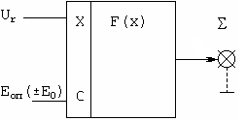
i_{ψ}

Рис 1
где
U_{r} – входное напряжение;
Е_{оп} – опорное напряжение( напряжение смещения);
i_{ψ} – выходной ток;
Σ - суммирующая потенциально заземлённая точка;
Диод может быть включен во входную цепь и (или) в выходную цепь трёхполюсника.
Рассмотрим ДО последовательного типа с включением диода в выходную цепь трёхполюсника.
Учитывая, что мы можем произвольно выбирать полярность E₀ и направление включения диода, существует четыре различных вида схем рассматриваемого ДО. Мы рассмотрим только две из них, которые необходимы для выполнения данной лабораторной работы.
Первая схема и её характеристика:

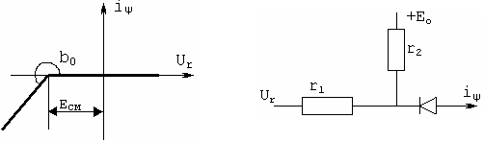
VD

Рис.2

Как видно, включение диода в выходную цепь ДО в обратном направлении отсекает часть токовой характеристики в верхней полуплоскости. Смещение характеристики влево происходит из-за подключения положительного опорного напряжения +Е₀.
Рассмотрим другую комбинацию схемы данного типа ДО (Рис.3):
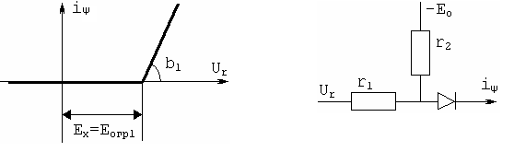
VD

Рис.3
В этой схеме за счет подключения диода в прямом направлении отсекается нижняя часть токовой характеристики. И в результате подачи отрицательного опорного напряжения характеристика смещается влево.
b₀, b₁ – это угловые коэффициенты, которые равны 1/r₁.
При объединении рассмотренных схем ДО (Рис.2 и Рис.3) и подключении их в цепь ОС ОУ, обратная связь ОУ должна быть отрицательной.

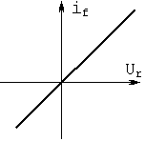
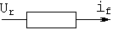
Очень часто для моделирования некоторых НОБ используют линейную характеристику (Рис.4) с принципиальной схемой на Рис.5:
i_{ψ}
R0
b0
i_{ψ}

Рис.4 Рис.5
При построении различных НОБ на основе различного рода ДО нужно учитывать несколько простых правил:
1)при параллельном соединении ДО их токовые характеристики складываются (первый закон Кирхгофа), а результирующие угловые коэффициенты являются суммой угловых коэффициентов слагаемых;
- при последовательном соединении НОБ1 и НОБ2 , результирующие угловые коэффициенты линейных участков полученной характеристики НОБ есть результат произведения соответствующих угловых коэффициентов участков характеристик НОБ1 и НОБ2;
3) при подключении ДО во входную цепь ОУ, результирующая характеристика НОБ может быть получена из токовой характеристики путем зеркального отображения её относительно оси абсцисс и увеличением ординат в Ro раз (Ro – резистор в цепи обратной связи ОУ);
4) при подключении ДО в цепь ОС ОУ, результирующая характеристика НОБ может быть получена поворотом токовой характеристики на 90° против часовой стрелки и увеличением её в R₁ раз (R₁ – резистор во входной цепи ОУ).
Применяя эти правила можно решать не только задачи синтеза НОБ, но и задачи их анализа (восстановление токовой характеристики цепи ОС или входной цепи ОУ; по заданной характеристике разложение токовой характеристики на слагаемые характеристики и т. д.);
Нужно учесть, что ДО (Рис.2 и Рис.3) играет роль ключа (__/ __), который замыкается (диод отпирается), когда напряжение на аноде диода больше, чем на катоде 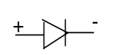 Когда диод закрыт (т.е. ключ разомкнут), его сопротивление считаем равным бесконечности. Если же диод открыт (т.е. ключ замкнут), его сопротивление считаем равным нулю. Управление диодным ограничителем осуществляется с помощью резисторов r₁ и r₂ (смотри Рис.3 и Рис.4). Их суммарное сопротивление должно быть, по крайней мере, на несколько порядков меньше, чем сопротивления обратной связи (R_{ос}) и входное сопротивление (R_{вх}) ОУ, определяющие угол наклона токовой характеристики (b₀ и b₁). При этом, значения резистора обратной связи операционного усилителя и резистора, находящегося во входной цепи ДО (собственно это и есть входное сопротивление ОУ), лежат в пределах 1 МОм.
Так, если R_{ос} = 1Мом, то r₁ = r₂ ≈ 100 Ом.
Рассмотрим основные структуры схем НОБ, моделирующих характеристики «зоны нечувствительности» и «двухстороннего ограничения по выходной переменной».

1.НОБ моделирующие характеристику « зона нечувствительности ».
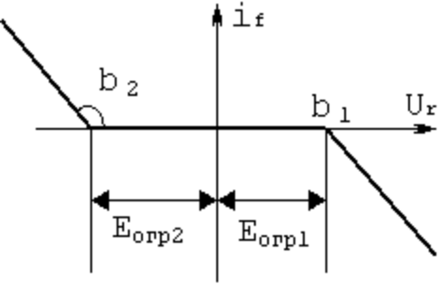В общем случае характеристика «зоны нечувствительности» изображена на рис.6:
Uψ

Рис.6

b₁, b₂ – угловые коэффициенты.
Схема, состоящая из двух паралельно включенных ДО, моделирует характеристику, представленную на рис.7.
i_{ψ}
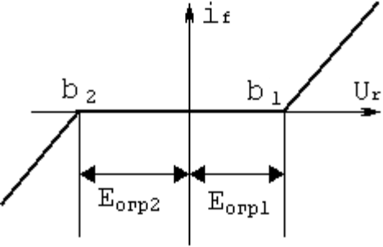

Рис.7

При подключении НС во входную цепь ОУ, данная характеристика (Рис.7) будет проинвертирована (Рис.6).
Данная нелинейную характеристику (Рис.6) можно получить параллельным соединением диодных ограничителей, представленных на Рис.2 и Рис.3, и последующим их подключением к ОУ:

При параллельном соединении ДО их токовые характеристики складываются (первый закон Кирхгофа), а результирующие угловые коэффициенты являются суммой угловых коэффициентов слагаемых.

При U_{вх} < 0 открыт диод, включенный в обратном направлении (второй диод, включенный в прямом направлении, заперт, так как потенциал суммирующей точки равен 0, а входное напряжение меньше нуля, т.е. напряжение на катоде больше, чем на аноде). В результате, получаем нижнюю часть характеристики.
При U_{вх} > 0 отпирается диод, включенный в прямом направлении, а второй диод запирается. В результате, получаем верхнюю часть характеристики.
При U_{вх} = 0 оба диода заперты ( не выполняется условие, при котором диод отпирается – на аноде напряжение больше, чем на катоде).
В точке Σ обе характеристики суммируются и получаем характеристику, представленную на Рис.7. На выходе ОУ получаем проинвертированную нелинейную характеристику (Рис.6).
2 НОБ моделирующие характеристику « двухстороннего ограничения по выходной переменной ».
Такая характеристика представлена на рис.10:

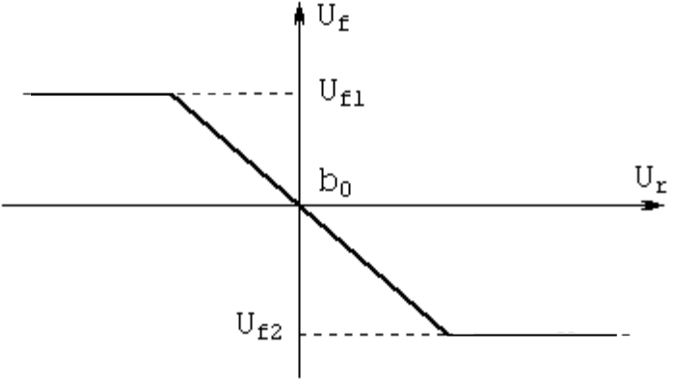Рис.10

Для моделирования данной характеристики, необходимо параллельно соединить диодные ограничители, представленные на Рис.2, на Рис.3, а также резистор (Рис.5). Эти три элемента подключаются в цепь обратной связи ОУ. Полученная характеристика называется ограничение выходной переменной. При этом используется функциональная схема с включением НЭ в цепь ОС ОУ:

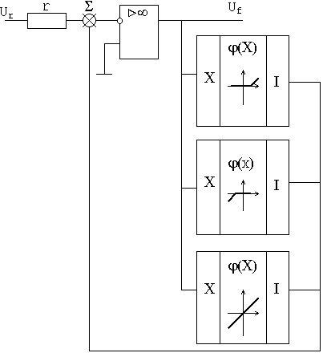

Рис.11

Точность вычислений и расчет погрешности.

Терминологически под точностью реализации функции, как её количественную характеристику, понимают абсолютное 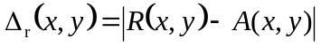 или относительное отклонение (погрешность)
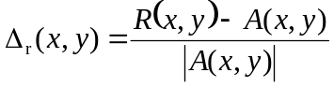
физически существующего значения информативного параметра R(x,y) от ожидаемого A(x,y) (сформированного на выходе идеального источника сигнала или рассчитанного исходя из идеальной передаточной функции фрагмента схемы или схемы в целом) для всего диапазона значений информативного параметра сигнала – приведенная относительная погрешность
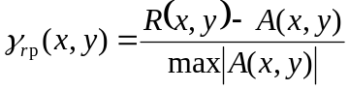

Задание на лабораторную работу

1. Ознакомиться с теоретическими сведениями по данной теме;

2. Величины параметров (вариант определяется порядковым номером в списке группы):
- b₁, b₂, E_{огр1}, E_{огр2} - для моделирования ОТН «зоны нечувствительности»;
- b_{о}, U_{f1}, U_{f2} - для моделирования ОТН «двухстороннее ограничение по выходной переменной»;

3. Нарисовать характеристику U_{f}(U_{r}) и рассчитать параметры диодных элементов (значения сопротивлений R₁₁, R₂₁, R₁₂, R₂₂), используемых при моделирования ОТН «зоны нечувствительности», для структуры НОБ с включением НЭ во входную цепь ОУ:
а) выбрать значение R₀=1 MОм.
б) нарисовать токовую характеристику входной цепи i_{ψ}(U_{r} ) рассчитываемого НОБ;
в) разложить токовую характеристику на отдельные слагаемые и выбрать схемы, моделирующие их;
г) нарисовать схему функциональную электрическую НОБ;
д) выбрать полярность опорного напряжения (+Е_{o} или –E_{o}) и определить значения R₁₁, R₂₁, R₁₂, R_{22,} а также выбрать значение Е_{o}=10В;
е) нарисовать схему принципиальную электрическую полученного НОБ.
ж) выполнив моделирование НОБ в среде моделирующей программы, рассчитать погрешность реализации заданной характеристики.

4. Нарисовать характеристику U_{f}(U_{r}) и рассчитать параметры диодных элементов (значения сопротивлений), используемых при моделирования ОТН «двухстороннее ограничение по выходной переменной» для структуры НОБ с включением НЭ в цепь ОС ОУ:
а) выбрать значение R_{0с}=1 MОм.
б) нарисовать токовую характеристику цепи обратной связи i_{f}(U_{r} ) рассчитываемого НОБ;
в) разложить токовую характеристику на отдельные слагаемые и выбрать схемы, моделирующие их;
г) нарисовать схему функциональную электрическую НОБ;
д) выбрать полярность опорного напряжения (+Е_{o} или –E_{o}) и определить значения всех сопротивлений, а также выбрать значение Е_{o}=10В;
е) нарисовать схему принципиальную электрическую НОБ;
ж) выполнив моделирование НОБ в среде моделирующей программы, рассчитать погрешность реализации заданной характеристики.

Таблица 1 - Варианты

Вариант | b₁ | B₂ | E_{огр1} | E_{огр2} | b₀ | U_{f1} | U_{f2}
101 | -1 | -4 | 3 | -4 | -1 | 5 | -6
102 | -2 | -5 | 4 | -3 | -1 | 6 | -7
103 | -3 | 4 | 5 | -5 | -3 | 7 | -5
104 | -4 | -2 | 4 | -3 | -2 | 5 | -6
105 | -5 | -3 | 4 | -4 | -4 | 7 | -7
106 | -3 | -1 | 5 | -4 | -5 | 5 | -5
107 | -5 | -2 | 3 | -3 | -4 | 6 | -6
108 | -2 | -3 | 4 | -5 | -3 | 5 | -5
109 | -3 | -4 | 5 | -4 | -3 | 6 | -7
110 | -5 | -5 | 4 | -3 | -2 | 7 | -6
111 | -4 | -3 | 3 | -5 | -4 | 6 | -6
112 | -3 | -1 | 4 | -3 | -5 | 7 | -5
113 | -2 | -4 | 3 | -4 | -3 | 5 | -7
114 | -1 | -2 | 5 | -5 | -2 | 5 | -6
115 | -1 | -3 | 5 | -3 | -1 | 6 | -6
116 | -3 | -5 | 3 | -3 | -4 | 5 | -5
117 | -2 | -2 | 4 | -5 | -3 | 7 | -6
118 | -5 | -4 | 4 | -4 | -2 | 7 | -5
119 | -4 | -4 | 3 | -4 | -4 | 6 | -7
120 | -3 | -3 | 5 | -5 | -5 | 5 | -7
121 | -2 | -2 | 4 | -3 | -5 | 6 | -6
122 | -1 | -4 | 3 | -4 | -4 | 7 | -5
123 | -4 | -3 | 4 | -4 | -5 | 6 | -5
124 | -5 | -2 | 5 | -5 | -4 | 5 | -6
125 | -3 | -1 | 5 | -4 | -3 | 6 | -7
126 | -2 | -3 | 4 | -3 | -2 | 7 | -5
127 | -4 | -4 | 4 | -4 | -2 | 6 | -6
128 | -5 | -5 | 5 | -5 | -5 | 5 | -5
129 | -3 | -2 | 4 | -2 | -5 | 3 | -4
130 | -4 | -1 | 4 | -3 | -2 | 6 | -5
201 | -5 | -2 | 3 | -4 | -4 | 7 | -6
202 | -4 | -3 | 5 | -5 | -5 | 5 | -7
203 | -2 | -4 | 3 | -4 | -4 | 6 | -5
204 | -3 | -5 | 4 | -4 | -3 | 7 | -7
205 | -1 | -3 | 4 | -5 | -3 | 5 | -5
206 | -2 | -5 | 3 | -3 | -2 | 6 | -6
207 | -3 | -2 | 5 | -4 | -4 | 5 | -5
208 | -4 | -3 | 4 | -5 | -5 | 7 | -6
209 | -5 | -5 | 3 | -4 | -2 | 6 | -7
210 | -3 | -4 | 5 | -3 | -4 | 6 | -6
211 | -1 | -3 | 3 | -4 | -4 | 5 | -7
212 | -4 | -2 | 4 | -3 | -5 | 7 | -5
213 | -2 | -1 | 5 | -5 | -5 | 6 | -5
214 | -3 | -1 | 3 | -5 | -4 | 6 | -6
215 | -5 | -3 | 3 | -3 | -5 | 5 | -5
216 | -2 | -2 | 5 | -4 | -4 | 6 | -7
217 | -4 | -5 | 4 | -4 | -3 | 5 | -7
218 | -4 | -4 | 4 | -3 | -2 | 7 | -6
219 | -3 | -3 | 5 | -5 | -1 | 7 | -5
220 | -2 | -2 | 3 | -4 | -1 | 6 | -6
221 | -4 | -1 | 4 | -3 | -3 | 5 | -7
222 | -3 | -4 | 4 | -4 | -2 | 5 | -6
223 | -2 | -5 | 5 | -5 | -4 | 6 | -5
224 | -1 | -3 | 4 | -5 | -5 | 7 | -6
225 | -3 | -2 | 3 | -4 | -4 | 5 | -7
226 | -4 | -4 | 4 | -4 | -1 | 6 | -6
227 | -5 | -5 | 5 | -5 | -5 | 5 | -5
228 | -2 | -3 | 2 | -4 | -4 | 4 | -3
229 | -4 | -1 | 4 | -3 | -3 | 6 | -5
230 | -3 | -2 | 4 | -2 | -5 | 3 | -4
301 | -1 | -4 | 3 | -4 | -4 | 7 | -6
302 | -2 | -5 | 4 | -5 | -5 | 5 | -7
303 | -3 | 4 | 5 | -4 | -4 | 6 | -5
304 | -4 | -2 | 4 | -4 | -3 | 7 | -7
305 | -5 | -3 | 4 | -5 | -3 | 5 | -5
306 | -3 | -1 | 5 | -3 | -2 | 6 | -6
307 | -5 | -2 | 3 | -4 | -4 | 5 | -5
308 | -2 | -3 | 4 | -5 | -5 | 7 | -6
309 | -3 | -4 | 5 | -4 | -2 | 6 | -7
310 | -5 | -5 | 4 | -3 | -4 | 6 | -6
311 | -4 | -3 | 3 | -4 | -4 | 5 | -7
312 | -3 | -1 | 4 | -3 | -5 | 7 | -5
313 | -2 | -4 | 3 | -5 | -5 | 6 | -5
314 | -1 | -2 | 5 | -5 | -4 | 6 | -6
315 | -1 | -3 | 5 | -3 | -5 | 5 | -5
316 | -3 | -5 | 3 | -4 | -4 | 6 | -7
317 | -2 | -2 | 4 | -4 | -3 | 5 | -7
318 | -5 | -4 | 4 | -3 | -2 | 7 | -6
319 | -4 | -4 | 3 | -5 | -1 | 7 | -5
320 | -3 | -3 | 5 | -4 | -1 | 6 | -6
321 | -2 | -2 | 4 | -3 | -3 | 5 | -7
322 | -1 | -4 | 3 | -4 | -2 | 5 | -6
323 | -4 | -3 | 4 | -5 | -4 | 6 | -5
324 | -5 | -2 | 5 | -5 | -5 | 7 | -6
325 | -3 | -1 | 5 | -4 | -4 | 5 | -7
326 | -2 | -3 | 4 | -4 | -1 | 6 | -6
327 | -4 | -4 | 4 | -5 | -5 | 5 | -5
328 | -5 | -5 | 5 | -4 | -4 | 4 | -3
329 | -3 | -2 | 4 | -3 | -3 | 6 | -5
330 | -4 | -1 | 4 | -2 | -5 | 3 | -4
401 | -5 | -2 | 3 | -4 | -1 | 5 | -6
402 | -4 | -3 | 4 | -5 | -1 | 6 | -7
403 | -2 | -4 | 5 | -4 | -3 | 7 | -5
404 | -3 | -5 | 4 | -4 | -2 | 5 | -6
405 | -1 | -3 | 4 | -5 | -4 | 7 | -7
406 | -2 | -5 | 5 | -3 | -5 | 5 | -5
407 | -3 | -2 | 3 | -4 | -4 | 6 | -6
408 | -4 | -3 | 4 | -5 | -3 | 5 | -5
409 | -5 | -5 | 5 | -4 | -3 | 6 | -7
410 | -3 | -4 | 4 | -3 | -2 | 7 | -6
411 | -1 | -3 | 3 | -4 | -4 | 6 | -6
412 | -4 | -2 | 4 | -3 | -5 | 7 | -5
413 | -2 | -1 | 3 | -5 | -3 | 5 | -7
414 | -3 | -1 | 5 | -5 | -2 | 5 | -6
415 | -5 | -3 | 5 | -3 | -1 | 6 | -6
416 | -2 | -2 | 3 | -4 | -4 | 5 | -5
417 | -4 | -5 | 4 | -4 | -3 | 7 | -6
418 | -4 | -4 | 4 | -3 | -2 | 7 | -5
419 | -3 | -3 | 3 | -5 | -4 | 6 | -7
421 | -2 | -2 | 5 | -4 | -5 | 5 | -7
422 | -4 | -1 | 4 | -3 | -5 | 6 | -6
423 | -3 | -4 | 3 | -4 | -4 | 7 | -5
424 | -2 | -5 | 4 | -5 | -5 | 6 | -5
425 | -1 | -3 | 5 | -5 | -4 | 5 | -6
426 | -3 | -2 | 5 | -4 | -3 | 6 | -7
427 | -4 | -4 | 4 | -4 | -2 | 7 | -5
428 | -5 | -5 | 4 | -5 | -2 | 6 | -6
429 | -2 | -3 | 5 | -4 | -5 | 5 | -5
430 | -4 | -1 | 4 | -3 | -5 | 3 | -4

Порядок выполнения работы

1. Настроить диодные элементы для моделирования ОТН «зона нечувствительности», т.е. получить для каждого случая зависимости i_{ψ1}(U_{r} ) ,i_{ψ2}(U_{r} ) и i_{ψ}(U_{r} ).
2. Промоделировать схему НОБ для ОТН «зона нечувствительности». Полученные характеристики показать преподавателю.
3. Повторить п.2.2 для моделирования ОТН «двухстороннее ограничение по выходной переменной» для структуры НОБ с включением НЭ (в цепи ОС ОУ и во входной цепи).
4. Определить погрешность реализации НОБ.

Содержание отчёта

3.1. Результаты подготовки по п.п. 2 ÷ 4.
3.2. Результаты выполнения и вычисления погрешностей.

Контрольные вопросы

1.Назначение схем нелинейных операционных усилителей (НОУ).
2.Чем отличаются схемы прецизионного и непрецизионного двухсторонних ограничителей?
3. Как влияет изменение каждого из параметров схемы моделирования типичной нелинейности на результат моделирования?
4. Величины каких элементов нужно изменить, чтобы изменилась ширина зоны нечувствительности?
5. Величины каких элементов нужно изменить, чтобы изменился угол наклона характеристики типичной нелинейности «зоны нечувствительности»?

Пример выполнения лабораторной работы

Определяем по таблице 1, согласно заданному варианту, величины параметров, необходимые для выполнения лабораторной работы № 6.
Для моделирования ОТН «зоны нечувствительности»:
b₁ = -5;
b₂ = -2;
Е_{огр1} = 3В;
Е_{огр2} = -4В;
Для моделирования ОТН “двухстороннего ограничения по выходной переменной”:
b₀ = -4;
U_{f1} = 7В;
U_{f2} = -5В;

Рассмотрим сначала моделирование ОТН “зоны нечувствительности”.
Рассчитаем все сопротивления схем моделирования:
Расчет обеих схем ДО проводим по одинаковым формулам:
Выберем V₁ = V₃ = 10В
Учитывая, что ограничитель будет включаться во входную цепь ОУ, и, приняв R_{о} ~ 1MOm (для обеспечения правильной работы схемы), а коэффициент усиления ОУ определяется по формуле

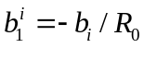
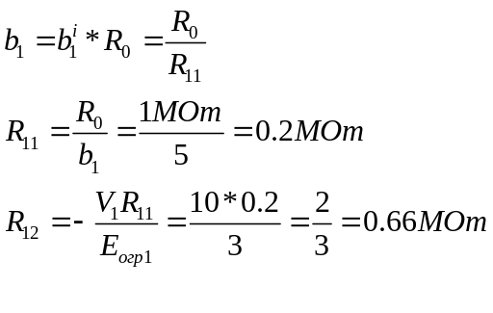

Аналогично расчет для R₂₁и R₂₂.
И соберем принципиальную схему:
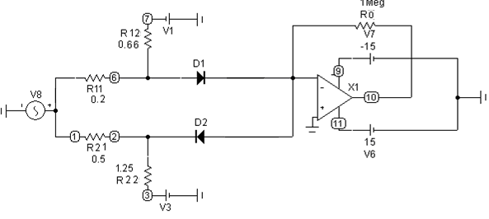

Результат моделирования:

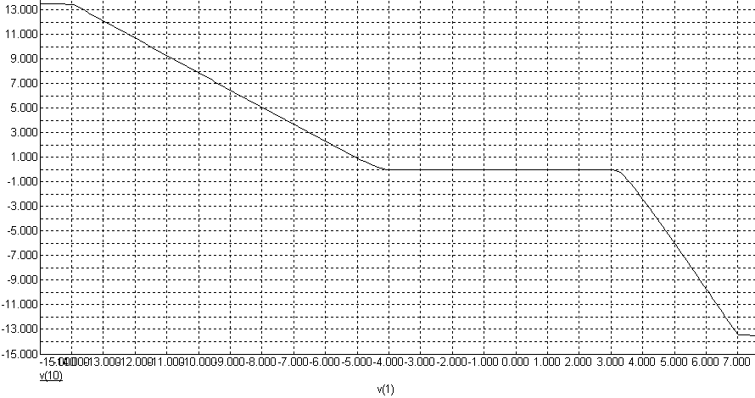

Теперь промоделируем заданную характеристику подключением НОБ в цепь ОС ОУ.
Рассчитаем все сопротивления схем моделирования:
Расчет первой и второй схемы проводим по одинаковым формулам:
- Выберем (произвольно в пределах десятков Ом) r₂ = 1 Om, Ео = 10В
- Из соотношения Е_{f} = - Ео*r₁/r₂ находим r₁ = - r₂*E_{f}/E₀
- Поскольку нет необходимости точно моделировать прецизионное ограничение, то r₃=0.
Далее необходимо подобрать номинал R (третья схема) для обеспечения требуемого углового коэффициента b₀.
Пример расчета:
R3 = R2 = 1 Om

1. Выбираем R₁=1 Мом, V₅=V₆=E₀
2. Из равенства U_{F1}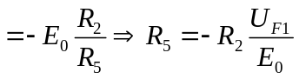= 1* (7/10) = 0.7 Om
3. Из равенства 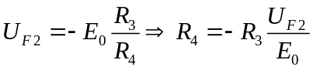= - 1*(-5/10) = 0.5 Om
R₆=R₁*b₀ = 1* 4 = 4 MOm

И соберем принципиальную схему:
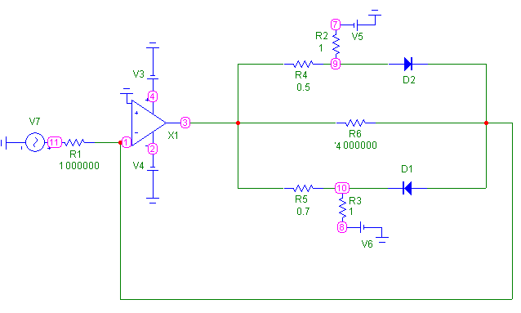
Результат моделирования:

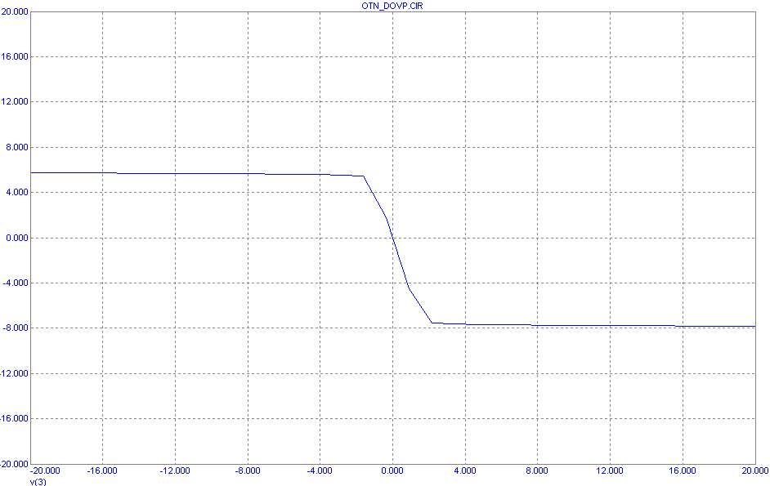
Определить абсолютную погрешность как разницу между рассчитанным и измеренным значениями.

